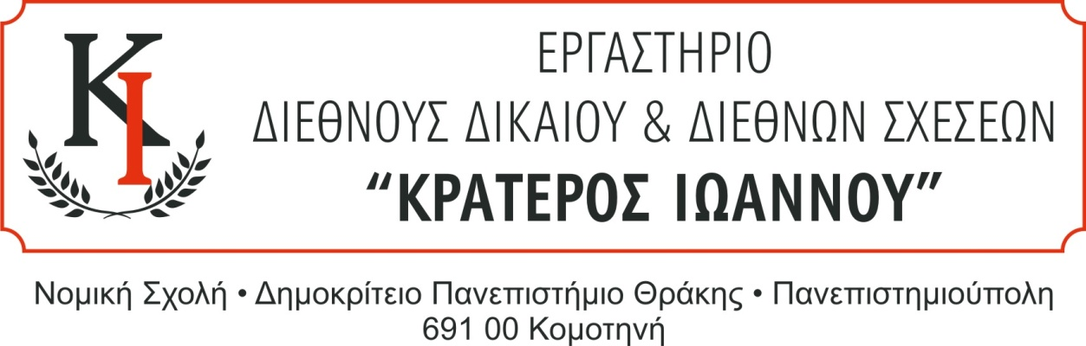

«ΕΠΙΣΤΗΜΟΝΙΚΗ ΗΜΕΡΙΔΑ ΣΤΗ ΜΝΗΜΗ ΚΡΑΤΕΡΟΥ ΙΩΑΝΝΟΥ»
ΠΑΡΑΣΚΕΥΗ 14 ΟΚΤΩΒΡΙΟΥ 2022, 17:30 μμ.

Χώρος Διεξαγωγής
ΑΜΦΙΘΕΑΤΡΟ ΤΕΛΕΤΩΝ ΝΟΜΙΚΗΣ ΣΧΟΛΗΣ,
ΝΟΜΙΚΗ ΣΧΟΛΗ, ΔΠΘ.
ΠΑΝΕΠΙΣΤΗΜΙΟΥΠΟΛΗ, ΚΟΜΟΤΗΝΗ

Η εκδήλωση θα διεξαχθεί με φυσική παρουσία (τήρηση όλων των προβλεπόμενων υγειονομικών μέτρων) και ταυτόχρονη μετάδοση με live streaming στην πλατφόρμα του Εργαστηρίου στο Facebook και το κανάλι της Νομικής Σχολής ΔΠΘ στο YouTube.
Θα δοθούν διπλώματα παρακολούθησης (Εγγραφές στην είσοδο του Αμφιθεάτρου 16:45-17:20)

Πρόγραμμα
17:30: Έναρξη Ημερίδας-Χαιρετισμοί
17:45-18:30: Διάλεξη στη Μνήμη Κρατερού Ιωάννου
«Η ΣΥΜΒΑΣΗ ΤΩΝ ΗΝΩΜΕΝΩΝ ΕΘΝΩΝ ΓΙΑ ΤΟ ΔΙΚΑΙΟ ΤΗΣ ΘΑΛΑΣΣΑΣ 40 ΧΡΟΝΙΑ ΜΕΤΑ: ΑΠΟΤΙΜΗΣΗ ΚΑΙ ΝΕΕΣ ΠΡΟΚΛΗΣΕΙΣ»
Δρ. ΑΝΑΣΤΑΣΙΑ ΣΤΡΑΤΗ
ΕΜΠΕΙΡΟΓΝΩΜΩΝ ΠΡΕΣΒΕΥΤΗΣ ΣΥΜΒΟΥΛΟΣ ΥΠΕΞ

18:30-18:40 Διάλειμμα
18:45-20:30: Παρουσίαση Συλλογικής Μελέτης Ομάδας Μελών του Εργαστηρίου
ΟΙ ΕΛΛΗΝΟ-ΤΟΥΡΚΙΚΕΣ ΘΑΛΑΣΣΙΕΣ ΔΙΑΦΟΡΕΣ ΣΤΟ ΑΙΓΑΙΟ ΚΑΙ ΤΗΝ ΑΝΑΤΟΛΙΚΗ ΜΕΣΟΓΕΙΟ. ΜΙΑ ΝΟΜΙΚΗ ΑΝΑΛΥΣΗ
Συντονιστής Μελέτης: Αθανάσιος Πεφτίνας, Υποψήφιος Διδάκτωρ, Πανεπιστήμιο της Οξφόρδης
Ερευνητική Ομάδα: Εμμανουήλ Αμανιός, Διομήδης Παπαδόπουλος, Ιωάννης Μπάμνιος, Ευαγγελία Κουτσογιαννάκη, Αλεξάνδρα Κριαρή, Κωνσταντίνος Αυγητίδης

Εισηγήσεις
Αθανάσιος Πεφτίνας: Παρουσίαση της Έρευνας – Βασικών Εννοιών της Διαφοράς
Γιάννης Μπάμνιος: Επέκταση της Αιγιαλίτιδας Ζώνης στο Αιγαίο και Νοτίως της Κρήτης
«Γκρίζες Ζώνες» και Αμφισβήτηση Εδαφικής κυριαρχίας επί Νήσων
Λιάνα Κουτσογιαννάκη: Εναέριος Χώρος και FIR
Συνορεύουσα Ζώνη
Μάνος Αμανιός: Το Καθεστώς Αποστρατικοποίησης των Νήσων του Ανατολικού Αιγαίου και της Δωδεκανήσου
Αλεξάνδρα Κριαρή: Οριοθέτηση Υφαλοκρηπίδας-ΑΟΖ – Επήρεια των Νήσων
20:40: Κλείσιμο Ημερίδας

